Elektriturg – 2015 november
30.12.2015

- Novembris langes NPS Eesti hinnapiirkonna keskmine hind 6%, jäädes 32,88 € juurde megavatt-tunni eest;
- Põhjamaade elektribörsi Nord Pool Spot süsteemihind kallines 12,4% ja oli keskmiselt 24,87 €/MWh;
- NPS Eesti ja NPS Läti hinnapiirkondade hinnad ühtisid D-1 ehk päev-ette turul 113 tunnil ehk 15% novembri tundidest;
- NPS Eesti ja NPS Soome päev-ette hinnad ühtisid 653 tunnil ehk 88% ajast;
- Novembri börsihindade erinevuse alusel maksid süsteemihaldurid limiteeritud PTR-e ostnud turuosalistele kokku 2 miljonit eurot.

Elektribörside hinnad
Põhjamaade elektribörsil Nord Pool Spot (NPS) kasvasid hinnad Norra ja Rootsi hinnapiirkondades ning langesid Taani, Soome ja Balti riikide hinnapiirkondades, kusjuures Taanis esines soodsate tuuleolude tõttu 13 tundi, mil elektrit sai tasuta või hoopis maksti tarbijale selle tarbimise eest (8., 29. ja 30. novembri öötundidel). Süsteemihind oli oktoobriga võrreldes 12,4% kõrgem, kuid eelmise aasta novembriga võrreldes oli 2015. a hind siiski ligi 17% madalam.
Madala hinna taga on 2015. a hea hüdroenergiapotentsiaal – Norra, Rootsi ja Soome hüdroreservuaaride täituvus on eelnevate aastatega võrreldes ca 10 protsendipunkti võrra suurem, olles novembri lõpus ~82% maksimaalsest (100% 02.01.2012 121 429 GWh).
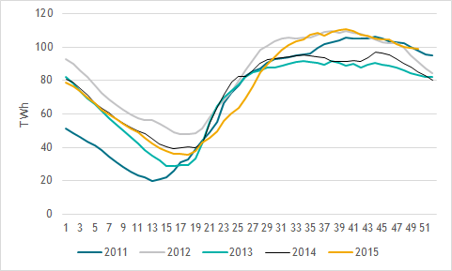
Hüdroreservuaaride täituvus Põhjamaades
Elektri tootmine kasvas Norras (9,6%) ja Taanis (29,6%) ning langes Rootsis (4,7%) ja Soomes (2,6%) võrreldes oktoobriga. Tarbimine kasvas kõikides Põhjamaades: Norras 10,2%, Rootsis 5,2%, Soomes 1,5% ja Taanis 0,4%. Tootmine ületas novembris siseriiklikku tarbimist Norras ja Rootsis 11%. Soomes kaeti kodumaise toodanguga 80% tarbimistest, Taanis enam kui 86% tarbimisest.
Läti pakkumispiirkonna hind langes oktoobriga võrreldes 18,9% 45,76 €-ni megavatt-tunni eest. Leedu piirkonna hind langes 18,8% tasemele 45,84 €/MWh eest. Kuigi aastases võrdluses on Läti ja Leedu elektri hind langenud enam kui 9%, on tegemist siiski NPS börsi kõrgeimate hindadega. Tavatult erinesid novembri 16 tunnil Läti ja Leedu piirkondades hinnad – keskmiseks erinevuseks kujunes 3,86 €/MWh. Hinnaerinevuse põhjuseks olid piirangud Läti ja Leedu vahelistel ülekandeliinidel tulenevalt planeeritud hooldustöödest.
Hinnapiirkond (€/MWh) | Keskmine hind 2015 novembris | Keskmine hind 2015 oktoobris
NPS Eesti | 32,88 | 34,97
NPS Läti | 45,76 | 56,44
NPS Leedu | 45,84 | 56,44
NPS Soome | 31,74 | 33,49

European Power Exchange’i (EPEX SPOT) ELIX (European Electricity Index) baaskoormuse ja tipukoormuse keskmised hinnad langesid novembris oktoobriga võrreldes vastavalt 15,5% (34,40 €/MWh) ja 11,1% (40,87 €/MWh). Elektri hind langes ka saksa ja prantsuse turgudel: Saksamaa PHELIX piirkonna baaskoormuse keskmiseks hinnaks kujunes 34,37 €/MWh (-12,7%) ja tipukoormuse hinnaks 40,81 €/MWh (-8,7%); EPEX SPOT Prantsusmaa piirkonna baaskoormuse keskmine hind oli 39,53 €/MWh (-12,1%) ja tipukoormuse keskmine hind 45,57 €/MWh (-8,3%).

Elektribörs | Keskmine hind (€/MWh)
 | 2015 november | 2015 oktoober
Nord Pool Spot (SYS) | 24,87 | 22,13
European Power Exchange (ELIX Base/Peak) | 34,40/40,87 | 40,72/45,95
Elektri tootmishinnale otsest mõju omavad süsinikdioksiidi emissioonikvootide hinnad jätkasid tõusutrendi, mis tähendab, et jätkuvalt on hinnad kolme aasta kõrgeimal tasemel. Novembri madalaim sulgemishind oli 8,31 eurot, kõrgeim 8,67 eurot ning kuu keskmine 8,52 eurot ühe tonni CO₂ kohta. Aasta tagasi liikusid CO₂ hinnad tasemel 6-7 €/t.

NPS Baltikumi ja Soome hinnad
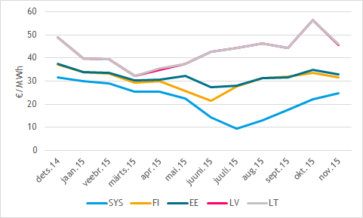
Kuu keskmised hinnad 2014. ja 2015. aastal
Eesti hinnapiirkonna keskmine hind oli novembris 32,88 €/MWh eest - kuine langus 6%. Soomes langes keskmine hind 5,2% ja oli 31,74 €/MWh kohta. Eesti hind oli Põhjamaade süsteemihinnast 8,01 euro võrra kõrgem. Eesti ja Soome börsihinnad erinesid keskmiselt 1,14 euro võrra megavatt-tunni kohta. Läti hind oli Eesti omast 12,88 ning Leedu hind 12,96 euro võrra kõrgem.
Eesti elektribilanss oli novembris 61 GWh-ga ülejäägis: elektri toodangu ja tarbimise osas oktoobriga võrreldes suurt muudatust ei olnud. Läti elektritoodang kasvas eelmise kuuga võrreldes ca 18%, tarbimine jäi samale tasemele, mis tähendab, et Läti tootjate panus sisemaise tarbimise katmisel oli 93%. Läti elektribilansi puudujäägiks osutus 45 GWh. Leedus vähenes tootmine oktoobriga võrreldes 6%. Koos tarbimise kasvuga ca 1%, tähendab see defitsiidi süvenemist 685 GWh-ni. Baltikum tervikuna oli novembris 670 GWh-ga defitsiidis (30% kogutarbimisest), millest hinnanguliselt 55% imporditi Põhjamaadest ning 45% kolmandatest riikidest.
NPS Eesti ja NPS Läti piirkondade hinnad erinesid novembris päev-ette turul 607 tunnil ehk 84% tundidest (oktoobris 612 tunnil ehk 82%). NPS Eesti ja Soome hinnad erinesid päev-ette turul 67 tunnil ehk 9,3% ajast (oktoobris 115 tunnil ehk 15% tundidest).
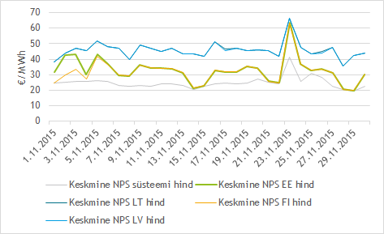
Päeva keskmine hind 2015. aasta novembris
November 2015 (€/MWh) | Keskmine hind | Max tunnihind | Min tunnihind
NPS Süsteem | 24,87 | 69,94 | 15,29
NPS Soome | 31,74 | 150,06 | 12,78
NPS Eesti | 32,88 | 150,06 | 12,78
NPS Läti | 45,76 | 150,06 | 16,96
NPS Leedu | 45,84 | 150,06 | 16,96

Novembris olid NPS Eesti hinnapiirkonna tunnihinnad 40% ajast vahemikus alla 25 €/MWh. Suurim päevasisene hindade erinevus esines 23. novembril, mil päeva miinimum- ja maksimumhind erinesid 126,06 euro võrra MWh kohta (oktoobris oli suurimaks tunnihindade erinevuseks 138,90 €/MWh).

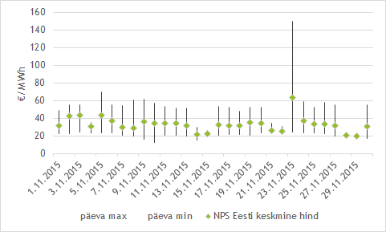
NPS Eesti hinnapiirkonna hindade volatiilsus 2015. aasta novembris

Võimsusvoog
Päev-ette Eesti ja Soome vaheline võimsusvoog oli 704 tunnil suunatud Soomest Eestisse ja 16 tunnil suunaga Eestist Soome (oktoobris vastavalt 734 ja 11 tunnil). Ülekandevõimsus oli maksimaalses ulatuses koormatud 65 tunnil (oktoobris 111 tunnil). Alalisvooluühenduste rampimise piirangut novembris ei esinenud (oktoobris ühel tunnil). Ühel tunnil esines ülekandevõimsuse puudujääk, mil ühendustel ei olnud piiranguid (oktoobris selliseid tunde polnud).

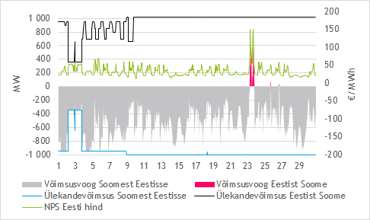
NPS Eesti ja NPS Soome vahelised võimsusvood 2015. aasta novembris
Ülekandevõimsuste jaotamise tulu põhivõrgu ettevõtetele Elering ja Fingrid oli novembris kokku 444 000 eurot (oktoobris 1,04 miljonit eurot). Eesti ja Soome alalisvooluühendustel avariilisi väljalülitumisi ei olnud, kuid plaaniliste hooldustööde järel Püssi alajaamas takerdus EstLink 2 kaabli töösseviimine, mistõttu tuli ühel tunnil süsteemihalduritel teha vastukaubandustehinguid, mille kulu oli Eleringile 365 eurot (oktoobris vastukaubandust ei tehtud).

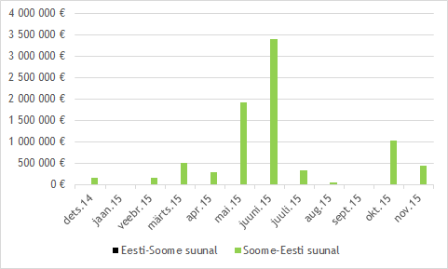
Ülekandevõimsuse tulu EstLink 1 ja EstLink 2 omanikele 2014. ja 2015. aastal
Novembris oli NPS Eesti ja NPS Läti ühendus päev-ette kauplemise tulemuste põhjal suunal Eestist Lätti täies ulatuses jaotatud 607 tunnil ehk 84,3% ajast (oktoobris 612 tunnil ehk 82,1% ajast). Kaubanduslik voog liikus Eestist Lätti 713 tunnil ning Lätist Eestisse seitsmel tunnil. Kaubanduseks antud ülekandevõimsusest kasutati ära keskmiselt 96,2% (septembris 97,3%).

Päevasisese kauplemise (ELBAS) tulemusena vähenes võimsuse puudujääk suunal Eestist Lätti 508 tunnini ehk 70,6% ajast (oktoobris 67% ajast). Ülekandevõimsuse puudujääki suunal Eestist Lätti normaalrežiimil ehk ajal, mil ühendelektrisüsteemis ei toimunud hooldus- või remonttöid novembris ei esinenud (oktoobris 20 tunnil). Eesti ja Läti vahelist piiriülest ülekandevõimsust mõjutasid peaasjalikult hooldustööd Eesti/Loode-Venemaa ja Läti vahelistel liinidel.

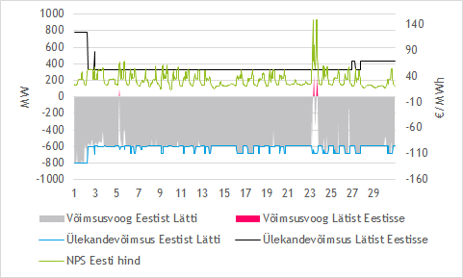
NPS Eesti ja NPS Läti vahelised võimsusvood 2015. aasta novembris
Päev-ette võimsuste jaotamisest saadav tulu Eesti ja Läti ristlõikel, mis jaguneb võrdsetes osades põhivõrguettevõtete Elering ja Augstsprieguma tīkls vahel, oli novembris 5,7 miljonit eurot (oktoobris 10,6 miljonit eurot). Novembris tehti Eesti ja Läti piiriüleste ühenduste ülekoormuse vältimiseks vastukaubandust. Tehingute kulu Eleringile oli 4 960 eurot (oktoobris 859 727 eurot).
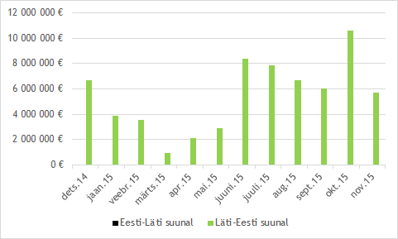
Ülekandevõimsuse tulu Eesti-Läti piiril 2014. ja 2015. aastal

NPS kogused
Novembris osteti NPS Eesti hinnapiirkonnas päev-ette turul 601 GWh elektrienergiat (oktoobris 627 GWh) ja müüdi 657 GWh elektrienergiat (oktoobris 683 GWh).

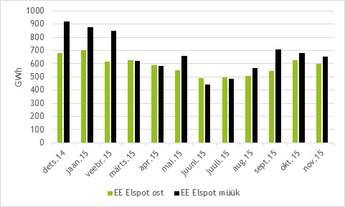
NPS Elspot Eesti hinnapiirkonnas ostetud ja müüdud kogused 2014. ja 2015. aastal
NPS Elspot tehingute alusel eksporditi Eestist Soome 4,3 GWh, Soomest Eestisse imporditi 379 GWh elektrienergiat (oktoobris eksporditi Soome 0,8 GWh ja imporditi Soomest 461 GWh). Päev-ette eksport Lätti oli 431 GWh (oktoobris 516 GWh), Lätist Eestisse liikus 1 GWh (oktoobris 0,3 GWh).

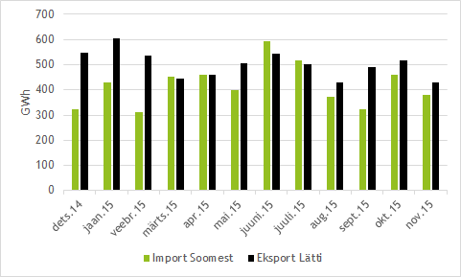
NPS Eesti hinnapiirkonna Elspot turu import Soomest ja eksport Lätti 2014. ja 2015. aastal
Eesti turuosalised ostsid novembris siseriikliku tarbimise katteks elektrienergiat kokku päev-ette (Elspot) ja päevasiseselt (Elbas) turult 86% ulatuses ehk 612 GWh (oktoobris 89% ehk 637 GWh). Eestis toodetud 777 GWh elektrienergiast müüdi päev-ette ja päevasisesel turul 85% ehk 661 GWh (septembris 88% ehk 688 GWh).

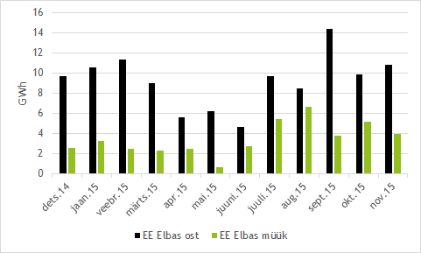
Elbas turul päevasiseselt kaubeldud kogused 2014. ja 2015. aastal

NPS Elbas turu Eesti hinnapiirkonnas osteti novembris 10,9 GWh ning müüdi 4,0 GWh elektrienergiat (oktoobris vastavalt 9,9 GWh ja 5,2 GWh).

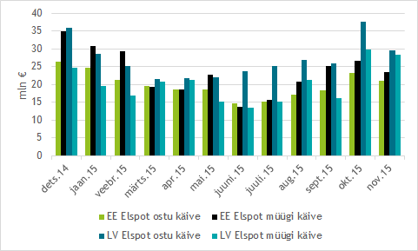
NPS Eesti ja NPS Läti hinnapiirkondades ostetud ja müüdud koguste käive 2014. ja 2015. aastal
NPS Eesti hinnapiirkonnas päev-ette ostetud koguste käive oli novembris kokku 21 miljonit eurot ja NPS Läti piirkonnas 29,6 miljonit eurot (oktoobris vastavalt 23,3 ja 37,7 miljonit eurot). Müüdud koguste käive oli NPS Eesti hinnapiirkonnas 23,6 miljonit eurot ja NPS Läti hinnapiirkonnas 28,3 miljonit eurot (oktoobris vastavalt 26,6 miljonit eurot ja 29,9 miljonit eurot).

Tulevikutehingud
Nasdaq OMX Commodities 2015. aasta novembri viimase kauplemispäeva tulevikutehingute põhjal kujuneb NPS süsteemihinnaks 2016. a jaanuaris 23,7 €/MWh ja 2016. a esimese kvartali hinnaks prognoosisid kauplejad 23,05 €/MWh. EPAD Tallinn lepingute sulgemishind oli 2016. aasta jaanuari tootel 8,50 €/MWh ning 2016. aasta esimese kvartali tootel 7,75 €/MWh. Selle põhjal kujuneks 2016. aasta jaanuari keskmiseks elektrienergia hinnaks NPS Eesti hinnapiirkonnas 32,20 ja esimese kvartali keskmiseks hinnaks 30,80 €/MWh.

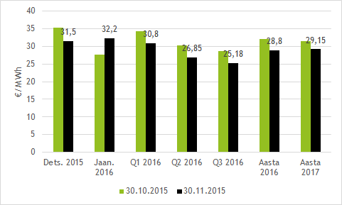
NPS EE hinnapiirkonna eeldatav hind Nasdaq OMX tulevikutehingute hindade põhjal 2015. aasta oktoobri ja novembri viimase kauplemispäeva seisuga
EEX Power Derivatives Saksamaa piirkonna tulevikutehingute alusel langesid baas- ja tipukoormuse hinnad 2016. aastaks vastavalt 0,20 ja 0,23 euro võrra megavatt-tunni kohta. Prantsusmaa piirkonna tehingute põhjal vähenes 2016. aastaks baaselektri hind 1,03 ja tiputundide hind 1,88 € võrra megavatt-tunni kohta.

2016 aasta  (€/MWh) | Phelix Power Futures (Saksamaa) | French Physical Futures (Prantsusmaa)
Baastunnihind | 29,50 | 36,08
Tiputunnihind | 36,55 | 44,50
Baas- ja tiputunnihinnad seisuga 30.11.2015; allikas: European Energy Exchange (EEX)

Limiteeritud PTR-ide oksjon Eesti-Läti piiril
Eesti ja Läti süsteemihaldurite Elering ja Augstsprieguma tīkls kokkuleppe kohaselt rakendatakse Eesti ja Läti vahelisel piiril osaliselt võimsuste limiteeritud otsest jaotusmehhanismi. 13. novembril 2014 oli oksjonil müügis 200 MW ulatuses limiteeritud PTR-e terve 2015. aasta igaks tunniks ning hinnaks kujunes 7,11 eurot megavatt-tunni kohta. 5. augusti oksjonil müüdi 100 MW PTR-e 2015. aasta neljanda kvartali igaks tunniks ja hinnaks kujunes 6,67 eurot megavatt-tunni kohta. 14. oktoobril toimunud oksjonil müüdi 150 MW PTR-e 2015. aasta novembri igaks tunniks. Oksjonil osales üheksa turuosalist, kõikide pakkumused osutusid edukaks. PTR-L Nov-2015 hinnaks kujunes oksjonil 6,10 eurot megavati kohta iga tunni jaoks.

Tegelikuks keskmiseks hinnaerinevuseks NPS Eesti ja NPS Läti hinnapiirkondade vahel kujunes novembris 12,88 €/MW ühe tunni kohta. Seega maksid süsteemihaldurid limiteeritud PTR-e ostnud turuosalistele aastase toote eest 830 066 eurot, kvartali toote eest 446 713 eurot ja kuu toote eest 731 629,5 eurot.

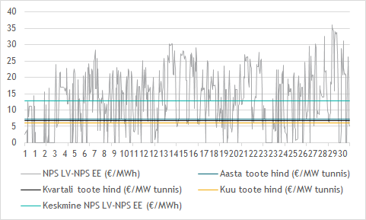
Limiteeritud PTR võrdlus NPS Eesti ja NPS Läti hinnapiirkonna hinnaerinevusega 2015. aasta novembris

Novembris toimus limiteeritud PTR-ide oksjon 2015. aasta detsembri võimsusele. 18. detsembril toimunud oksjonil oli müügis 150 MW igaks tunniks. Oksjonil osales kokku kümme turuosalist, kuue pakkumused olid edukad. PTR-L Dec-2015 hinnaks kujunes 2,83 €/MW tunni kohta.

Täiendav teave oksjoni tulemuste, tingimuste, kalendri ja registreerimisvormi kohta on kättesaadav Eleringi veebilehel elering.ee/limiteeritud-ptr-ide-oksjon-2.

Allikad: Elering, Nord Pool Spot, Scada, Augstsprieguma tīkls, Litgrid, Fingrid, Finnish Energy Industries, EMHI.
Käesolevas kokkuvõttes koostatud bilansside metoodikad asuvad Eleringi kodulehel aadressil http://elering.ee/elektrisusteemi-kuukokkuvotted.

* Käesolevat raportit ja selle lisasid ei saa käsitleda juriidilise, finantsalase või muu nõuandena ega ettepanekuna osta või müüa elektrienergiat või finantsinstrumente. Elering ei vastuta kulude või kahjude eest, mis raportis ja selle lisades toodud informatsiooni kasutamisega seoses võivad tekkida.

